Centro: CEIP Plurilingüe Manuel Sueiro

PLAN DE ACCIÓN INCLUSIVO:
PRIMEROS PASOS

¿Qué es un PAI?
Elementos del PAI
Objetivos

Grupo motor
Acciones para cada objetivo y temporalización
Anexos
Documento elaborado por Sonia López Rodríguez

¿Qué es un PAI?

En muchas ocasiones, damos pasos o realizamos cambios
de forma individualizada, poco organizada o sin un sistema de evaluación, corriendo el riesgo de que estos cambios sean poco consistentes
o duraderos en el tiempo.

Un Plan de Acción Inclusivo (PAI) es un documento que pretende guiar
de una forma sistematizada las acciones realizadas por vuestro centro educativo en el camino hacia la inclusión educativa.

Se trata de una guía totalmente personalizada y contextualizada en la realidad de vuestra escuela y los agentes que en ella conviven.

El PAI también pretende ser un compromiso con el proceso, un documento vivo en el que se reflejen de forma clara los objetivos que buscáis,
las acciones que lleváis a cabo para alcanzarlos
y se delimitan de forma clara las responsabilidades y tareas para cada persona que participa de él.


Elementos del PAI

Análisis de necesidades: paso previo a la delimitación de objetivos. Se trata de encontrar las necesidades prioritarias en el centro.

Objetivos: Teniendo en cuenta las necesidades identificadas y analizadas, priorizamos y delimitamos lo que queremos conseguir en nuestra escuela.

Grupo Motor: son las personas que se comprometen a llevar a cabo el PAI durante un tiempo determinado.

Acciones: la puesta en marcha. Lo que haremos para conseguir los objetivos.

Temporalización: la delimitación temporal de las acciones.

Evaluación: la revisión y seguimiento de las acciones y objetivos.

Referencias: la documentación que pueda ser de utilidad.

Análisis de necesidades/barreras

El análisis de necesidades es la base en la que se asienta el PAI.
El elemento personalizador.
Existen muchas barreras comunes en cuanto a inclusión educativa: falta de accesibilidad, ratio excesiva, falta de formación del profesorado, etc.
Sin embargo, cada centro posee unas características propias que le hacen único y que derivan en unas necesidades concretas que es necesario identificar, priorizar y solucionar.

Para realizar un primer boceto de las barreras presentes en el centro educativo y en las aulas, se recomienda la utilización de las plantillas:
análisis de barreras en la práctica educativa (Anexo II) y La escuela que queremos (Anexo III).
Este primer documento, permite que el profesorado elabore de forma rápida un primer análisis de la situación de partida.
Sin embargo, este análisis debe completarse siempre con información proporcionada por alumnado y familias.

De esta manera, obtendremos una visión global y real del punto de partida
y de la escuela que todos y todas queremos.

Recomendaciones:
- En el caso del alumnado, una propuesta podría ser la realización de una actividad por aula o por ciclo en la que la pregunta dinamizadora sea “¿Cómo es la escuela de vuestros sueños?
Como referencia, la experiencia del CEIP La Parra de Almáchar (Málaga): http://www.rinace.net/rlei/numeros/vol15-num2/art9.pdf




- En el caso de las familias, sería interesante convocar una reunión explicativa y realizar la misma dinámica.

Necesidades detectadas

Alumnado:


Familias:


Profesorado:

Necesidades comunes acordadas:


Grupo motor

El grupo motor está formado por un conjunto de personas
(profesorado, alumnado, familias, etc.)
que comparten el análisis de necesidades y los objetivos propuestos,
y se comprometen a llevar a cabo el PAI durante un tiempo determinado acordado previamente.
El grupo motor puede subdividirse en equipos de trabajo si así fuera necesario por el número de participantes.
Cada persona integrante del grupo motor delimitará sus funciones,
así como sus responsabilidades de forma clara, quedando éstas por escrito.

Integrante 1:
Equipo de trabajo (opcional):
Funciones:

Integrante 2:
Equipo de trabajo (opcional):
Funciones:

Integrante 3:
Equipo de trabajo (opcional):
Funciones:

Integrante 4:
Equipo de trabajo (opcional):
Funciones:

Integrante 5:
Equipo de trabajo (opcional):
Funciones:

Integrante 6:
Equipo de trabajo (opcional):
Funciones:

Integrante 7:
Equipo de trabajo (opcional):
Funciones:

Integrante 8:
Equipo de trabajo (opcional):
Funciones:

Integrante 9:
Equipo de trabajo (opcional):
Funciones:

Integrante 10:
Equipo de trabajo (opcional):
Funciones:


Objetivos

Los objetivos que planteemos en el PAI deben estar directamente relacionados con el análisis de necesidades realizado previamente. Una vez priorizadas aquellas necesidades que identificamos como más relevantes o urgentes, las concretaremos en objetivos específicos.

Importante: es frecuente la tendencia a delimitar un gran número de objetivos, establecerlos a largo plazo, o definirlos de forma demasiado extensa o generalista.
Para que el PAI funcione, necesita sustentarse en un número limitado de objetivos concretos y medibles.

“Incrementar la participación de las familias”
“Realizar 2 jornadas en las que participen un 50% de las familias”

Por ejemplo:

Objetivo 1: “Realizar 2 jornadas a lo largo del curso académico en las que participen un 50% de las familias”

Relacionado con la necesidad detectada: Baja participación de las familias en el centro educativo.

Objetivo 2: “Realizar un análisis completo de accesibilidad del centro y las aulas (física, sensorial, cognitiva y emocional) utilizando el modelo DUA-A”
Relacionado con la necesidad detectada: Falta de accesibilidad en el centro.

Objetivos

Objetivo 1:

Relacionado con la necesidad detectada:

Objetivo 2:

Relacionado con la necesidad detectada:

Objetivo 3:

Relacionado con la necesidad detectada:

Objetivo 4:

Relacionado con la necesidad detectada:

Objetivo 5:

Relacionado con la necesidad detectada:

Acciones para cada objetivo y temporalización

Las acciones que diseñemos para cada objetivo deben ser reflexionadas
y consensuadas por todo el grupo motor.
Es importante que la delimitación de dichas acciones recoja
quiénes serán las personas responsables, así como la temporalización
de la propia acción (cuándo o durante cuánto tiempo la llevaremos a cabo)
y su evaluación (resultados y aspectos de mejora).

Ejemplo:
OBJETIVO 1: “Realizar 2 jornadas a lo largo del curso académico en las que participen un 50% de las familias
Acción 1.A: Diseño de una jornada de puertas abiertas con diferentes actividades para alumnado y sus familias.
Actividad 1: Taller - “La escuela que queremos”. Debate abierto a familias y alumnado.
Actividad 2: Proyección documental “Quererla es Crearla” con coloquio posterior.
Acción 1.B: Elaboración de notas informativas accesibles para las familias informando de la jornada.

Personas responsables:
Acción 1.A:
Actividad 1: Nombre y Apellidos
Nombre y Apellidos
Actividad 2: Nombre y Apellidos
Nombre y Apellidos
Acción 1.B: Nombre y Apellidos / Nombre y Apellidos.

Temporalización:
Acción 1.A:
Actividad 1: 13/05/2023
Actividad 2: 14/05/2023
Acción 1.B: abril 2023

Evaluación:
Fecha: Reunión de evaluación (17/05/2023)

Instrumentos:
- Cuestionario de satisfacción
- Buzón de sugerencias
- Número de asistentes y nivel de participación

Resultados:

Aspectos a mejorar:
- Presencia de moderador/a en coloquio para garantizar la participación.
- Encuesta previa para identificar temas de interés para la comunidad educativa.

Objetivo 1:
Acción:

Personas responsables:

Temporalización:

Evaluación:

Fecha:

Resultados:

Aspectos a mejorar:

Objetivo 2:
Acción:

Personas responsables:

Temporalización:

Evaluación:

Fecha:

Resultados:

Aspectos a mejorar:

Objetivo 3:
Acción:

Personas responsables:

Temporalización:

Evaluación:

Fecha:

Resultados:

Aspectos a mejorar:

Objetivo 4:
Acción:

Personas responsables:

Temporalización:

Evaluación:

Fecha:

Resultados:

Aspectos a mejorar:

Objetivo 5:
Acción:

Personas responsables:

Temporalización:

Evaluación:

Fecha:

Resultados:

Aspectos a mejorar:

Anexo I: Actas de reunión PAI

Fecha:
Título reunión:
Personas asistentes:

Asuntos a tratar:

Acuerdos:

Próxima reunión:
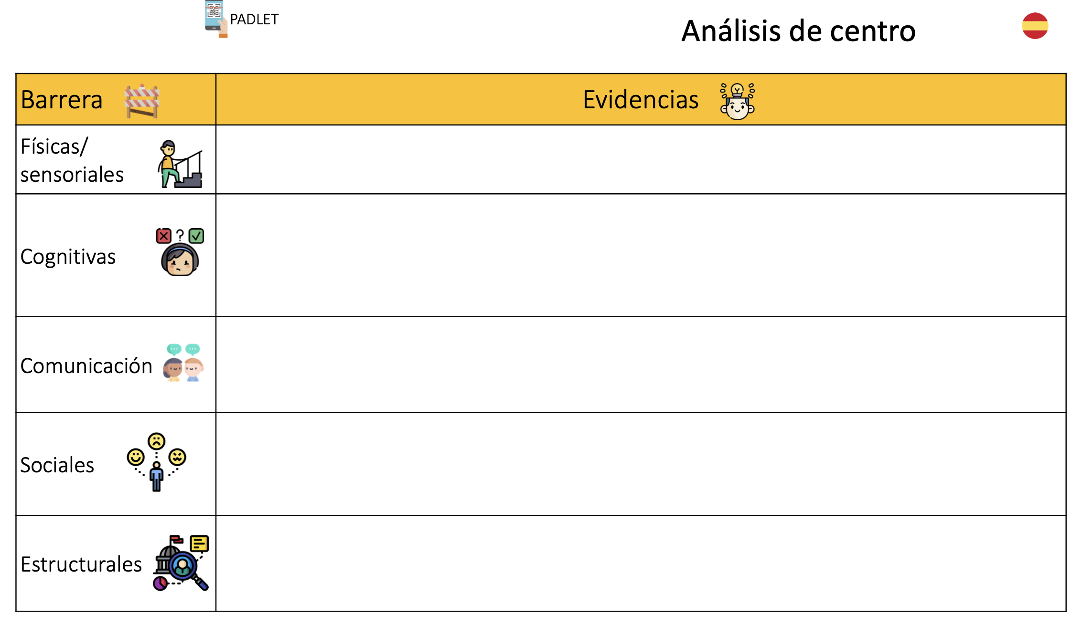
Anexo II
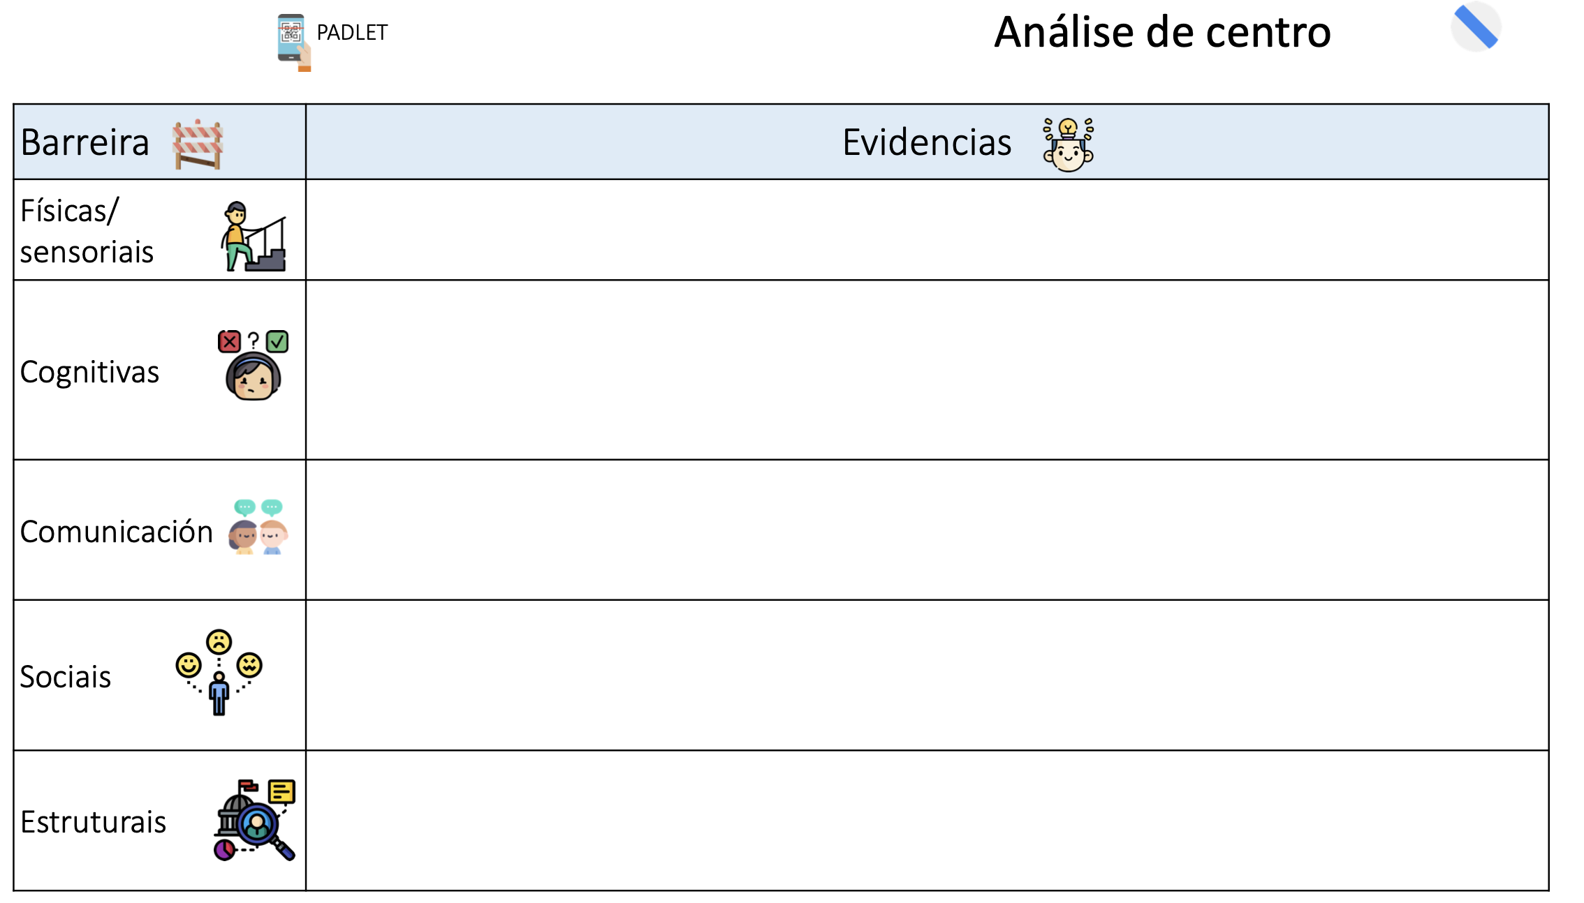
Anexo II

